**Índice**

1 Modelo de Datos 4

2 Diccionario de Datos 6

2.1 estatus_lead 6

2.2 ciclo_vida_lead 6

2.3 canal 7

2.4 producto 7

2.5 oficina 9

2.6 promotor 9

2.7 segmento_unificado 11

2.8 lead_cliente SI SE CONSIDERA EN LA CARGA 11

2.9 miembro_campania 16

2.10 tipo_miembro 17

2.11 campania 17

2.12 carga 18

2.13 parametro 20

2.14 campania_priorizacion 20

2.15 tipo_persona 21

2.16 tipo_campania 21

2.17 campania_producto 22

2.18 segmento 22

2.19 subsegmento 22

2.20 campania_canal 23

2.21 cliente_bloqueo 23

2.22 categoria_subcategoria 24

2.23 salida 24

3 Lista de distribución revisión 26

Control de Ediciones de la Plantilla

| **Versión** | **Fecha** | **Descripción** | **Autor** |
| --- | --- | --- | --- |
| 1.0 | 03/12/2019 | Versión inicial | ----- |
|  |  |  |  |
|  |  |  |  |
|  |  |  |  |

**Control de Versiones del Documento**

| **Versión** | **Fecha** | **Descripción** | **Autor** |
| --- | --- | --- | --- |
| V1.0 | 03/12/2019 | Modelo de datos y diccionario de datos | Control Management Solutions |
| V2.0 | 05/12/2019 | Modelo de datos y diccionario de datos | Control Management Solutions |
| V2.5 | 17/12/2019 | Modelo de datos y diccionario de datos | Control Management Solutions |
|  |  |  |  |
|  |  |  |  |

# Modelo de Datos

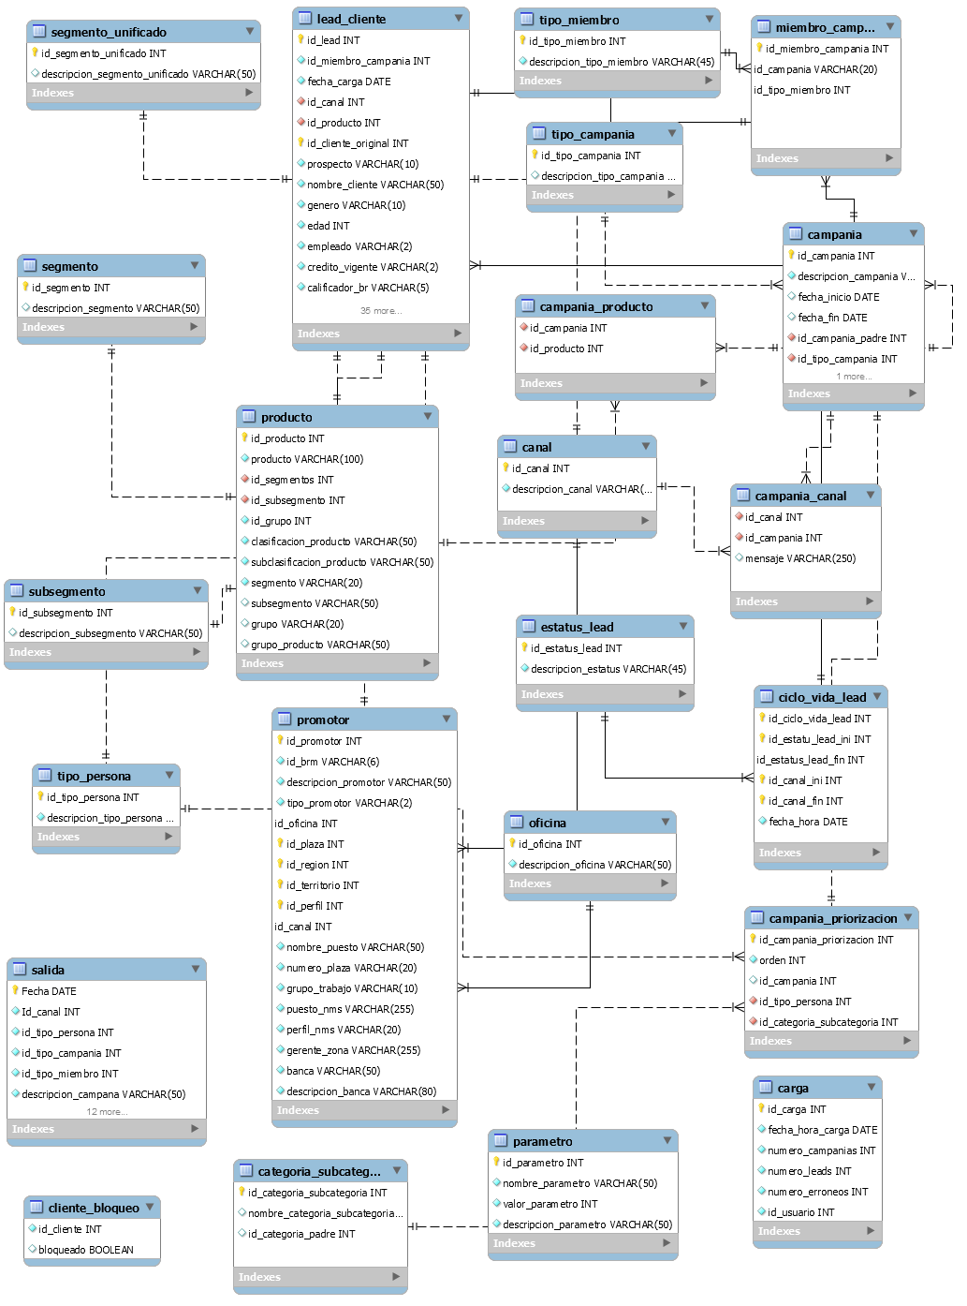

# Diccionario de Datos

## estatus_lead

| **Nombre campo** | **Descripción** | **Tipo** | **Dominio** | **Relación** | **Consideración carga** |
| --- | --- | --- | --- | --- | --- |
| id_estatus_lead | Id del estatus del lead | INT | PK |  | SI |
| descripción_estatus_lead | Descripción del estatus del lead | VARCHAR (50) | Ganado |  | SI |

## ciclo_vida_lead

| **Nombre campo** | **Descripción** | **Tipo** | **Dominio** | **Relación** | **Consideración carga** |
| --- | --- | --- | --- | --- | --- |
| id_ciclo_vida_lead | Id del clico de vida del lead | INT | PK |  | SI |
| id_estatus_lead_ini | Id del estatus del lead inicio | INT | PK | estatus_lead | SI |
| id_estatus_lead_fin | Id del estatus del lead final | INT | PK,FK | estatus_lead | SI |
| id_canal_ini | Id del canal inicio | INT | PK | canal | SI |
| id_canal_fin | Id del canal final | INT | PK | canal | SI |
| fecha_hora | Fecha y hora ciclo de lead | DATE | 02-10-2019 06:00 |  | SI |

## canal

| **Nombre campo** | **Descripción** | **Tipo** | **Dominio** | **Relación** | **Consideración carga** |
| --- | --- | --- | --- | --- | --- |
| id_canal | Id del catálogo canal | INT | PK |  | SI |
| descripcion_canal | Descripción del canal | VARCHAR (30) | ELEVA |  | SI |

## producto

| **Nombre campo** | **Descripción** | **Tipo** | **Dominio** | **Relación** | **Consideración carga** |
| --- | --- | --- | --- | --- | --- |
| id_producto | Id del catálogo producto | INT | PK |  | SI |
| producto | Descripción del producto | VARCHAR (100) | Tarjeta Crédito ORO |  | SI |
| id_segmento | Id del catálogo segmentos | INT |  |  | SI |
| segmento | Segmento de producto | VARCHAR (20) | Naranja |  | SI |
| id_subsegmento | Id del catálogo subsegmento | INT |  |  | SI |
| subsegmento | Subsegmento producto | VARCHAR (50) | Naranja |  | SI |
| id_grupo | Id del catálogo grupo | INT |  |  | SI |
| grupo | grupo del producto | VARCHAR (20) | VIP |  | SI |
| clasificacion_producto | Clasificación del producto | VARCHAR (50) | Comercial |  | SI |
| subclasificacion_producto | Subclasificación del producto | VARCHAR (50) | Nacional |  | SI |

## oficina

| **Nombre campo** | **Descripción** | **Tipo** | **Dominio** | **Relación** | **Consideración carga** |
| --- | --- | --- | --- | --- | --- |
| Id_oficina | Id del catálogo oficina | INT | PK |  | SI |
| descripcion_oficina | Descripción del catálogo oficina | VARCHAR (50) | Reforma 222 |  | SI |

## promotor

| **Nombre campo** | **Descripción** | **Tipo** | **Dominio** | **Relación** | **Consideración carga** |
| --- | --- | --- | --- | --- | --- |
| id_promotor | Id del promotor | INT | PK |  | SI |
| id_brm | Id del brm | VARCHAR (6) | ING21 |  | SI |
| descripcion_promotor | Descripción del promotor | VARCHAR (50) | Rubén Vázquez |  | SI |
| tipo_promotor | Tipo del promotor | VARCHAR (2) | Ejecutivo |  | SI |
| id_oficina | Id del catálogo oficina | INT | PK,FK | oficina | SI |
| id_plaza | Id del catálogo plaza | INT | PK,FK | plaza | SI |
| id_region | Id del catálogo región | INT | PK,FK | region | SI |
| id_territorio | Id del catálogo territorio | INT | PK,FK | territorio | SI |
| id_perfil | Id del catálogo perfil | INT | PK,FK | perfil | SI |
| id_canal | Id del catálogo canal | INT | PK,FK | canal | SI |
| nombre_puesto | Nombre del puesto | VARCHAR (50) | Ejecutivo |  | SI |
| numero_plaza | Numero de plaza | VARCHAR (20) | 1235 |  | SI |
| grupo_trabajo | Grupo del trabajo | VARCHAR (10) | Local |  | SI |
| puesto_nms | Puesto del nms | VARCHAR (50) | Gerente |  | SI |
| perfil_nms | Perfil del nms | VARCHAR (20) | Gerente General |  | SI |
| gerente_zona | Gerente responsable zona | VARCHAR (50) | Eduardo Núñez |  | SI |
| banca | banca | VARCHAR (50) | Electronica |  | SI |
| descripcion_banca | Descripción de la banca | VARCHAR (80) | Dispositivos moviles |  | SI |

## segmento_unificado

| **Nombre campo** | **Descripción** | **Tipo** | **Dominio** | **Relación** | **Consideración carga** |
| --- | --- | --- | --- | --- | --- |
| id_segmento_unificado | Identificador de la tabla | INT | PK |  | SI |
| descripcion_segmento_unificado | descripcion | VARCHAR (50) | Naranja |  | SI |

## lead_cliente SI SE CONSIDERA EN LA CARGA

| **Nombre campo** | **Descripción** | **Tipo** | **Dominio** | **Relación** |
| --- | --- | --- | --- | --- |
| id_lead | Id control tabla lead cliente | INT | PK |  |
| id_miembro_campania | Id campaña asociada | INT | FK | miembro_campania |
| fecha_carga | Fecha de la carga del lead | DATE | 02-10-2019 06:00 |  |
| id_canal | Id del canal asociado | INT | FK | canal |
| id_producto | Id producto asociado | INT | FK | producto |
| id_cliente_original | Id original del cliente | INT | FK | cliente |
| prospecto | Indica si es o no un prospecto | VARCHAR (10) | SI |  |
| nombre_cliente | Nombre del cliente | VARCHAR (50) | Enrique Peña Nieto |  |
| genero | Genero del cliente | VARCHAR (10) | Masculino |  |
| edad | Edad del cliente | INT | 38 |  |
| empleado | Indica si es o no empleado | VARCHAR (2) | NO |  |
| credito_vigente | Indicador de crédito activo | VARCHAR (2) | NO |  |
| calificador_br | Calificador banregio | VARCHAR (5) | A1 |  |
| mail | Correo del cliente | VARCHAR (80) | [Enrique1234@gmail.com](mailto:Enrique1234@gmail.com) |  |
| teléfono | Teléfono del cliente | VARCHAR (10) | 5512457896 |  |
| id_promotor | promotor asignado | INT | FK | promotor |
| id_segemento_unificado | Segmento asignado | INT | FK | segmento_unificado |
| arco_reus_vip | Indicador si el cliente es vip | VARCHAR (25) | VIP |  |
| linea_autorizada | Total de la línea autorizada | DECIMAL (15,2) | 100000,00 |  |
| cantidad_otorgada_credito | Total del crédito otorgado | DECIMAL (15,2) | 100000,00 |  |
| monto_disponible | Total del monto disponible | DECIMAL (15,2) | 100000,00 |  |
| saldo_dia | Total del saldo al dia | DECIMAL (15,2) | 100000,00 |  |
| saldo_promedio | Saldo promedio | DECIMAL (15,2) | 100000,00 |  |
| saldo_vencido | Saldo vencido | DECIMAL (15,2) | 100000,00 |  |
| tasa | Tasa de interés del credito | VARCHAR (5) | 15 |  |
| plazo | plazo | VARCHAR (25) | 48 |  |
| pago_mensual | Cantidad a pagar mensualmente | DECIMAL (15,2) | 100000,00 |  |
| id_miembro_campania | Indica la relación entre campaña y cliente | INT | FK | miembro_campania |
| id_ciclo_vida_lead | Indicador del ciclo de vida del lead | INT | FK | ciclo_vida_lead |
| id_estatus_lead | Indicador del estatus del lead | INT | FK | estatus_lead |
| id_cliente | Cliente asignado al lead | INT | FK | Cliente |
| calificacion_riesgos | Calificación otorgada al riesgo | Varchar(3) |  | A-1 |
| clasificacion_producto | Clasificación delproducto | Varchar(5) |  |  |
| Comentario | Comentarios del lead | Varchar(500) |  |  |
| Cuenta | Número de cuenta | Varchar(25) |  |  |
| Cuenta_activa | Indicador de cuenta activa | Varchar(2) |  |  |
| Estatus_cliente | Estado del cliente | INT |  | 1 |
| credito | Numero decredito | Varchar(25) |  |  |
| Grupo_ide | Grupo de identificación | Varchar(25) |  |  |
| Grupo_producto | Grupo del producto | Varchar(25) |  |  |
| Id_sucursal | Identificador de la sucursal | INT | Fk |  |
| Rentabilidad | rentabilidad | Varchar(5) |  |  |
| segmento_unificado | Segemento unificado | Varchar(50) |  |  |
| Id_tipo_persona | Identificador del tipo de persona | INT | FK |  |
| Id_tipo_campania | Identificador del tipo de campaña | INT | FK |  |

## miembro_campania

| **Nombre campo** | **Descripción** | **Tipo** | **Dominio** | **Relación** | **Consideración carga** |
| --- | --- | --- | --- | --- | --- |
| id_miembro_campania | Identificador de la tabla | INT | PK |  | SI |
| id_campania | Identificador de la campaña asociada | VARCHAR(20) | FK | campania | SI |
| id_tipo_miembro | Identificador del miembro cliente asociado a la campaña | INT | FK | tipo_miembro | SI |

## tipo_miembro

| **Nombre campo** | **Descripción** | **Tipo** | **Dominio** | **Relación** | **Consideración carga** |
| --- | --- | --- | --- | --- | --- |
| id_tipo_miembro | Identificador de la tabla | INT | PK |  | SI |
| descripcion_tipo_miembro | Descripción del tipo de miembro | VARCHAR (50) | VIP |  | SI |

## campania

| **Nombre campo** | **Descripción** | **Tipo** | **Dominio** | **Relación** | **Consideración carga** |
| --- | --- | --- | --- | --- | --- |
| id_campania | Identificador de la tabla | VARCHAR(20) | PK |  | SI |
| descripcion_campania | descripcion | VARCHAR (50) | NAVIDAD |  | SI |
| fecha_inicio | Fecha de inicio de campaña | DATE | 02-10-2019 |  | SI |
| fecha_fin | Fecha término de la campaña | DATE | 31-10-20198 |  | SI |
| Id_campania_padre | Id de la campaña padre | INT |  |  | SI |
| Id_tipo_campania | Id del tipo de campaña | INT |  |  | SI |

## carga

| **Nombre campo** | **Descripción** | **Tipo** | **Dominio** | **Relación** | **Consideración carga** |
| --- | --- | --- | --- | --- | --- |
| id_carga | Identificador de la tabla | INT | PK |  | SI |
| fecha_hora_carga | Fecha de carga | Date |  | 22/26/1989 | SI |
| id_usuario | Usuario Id que le dio cargar en ese momento | INT | FK | 2 | SI |
| numero_campanias | Número de campañas asociados | INT |  | 10 | SI |
| numero_leads | Número de leads asociados | INT |  | 10 | SI |
| numero_erroneos | Número de registros erróneos | INT |  | 10 | SI |

## parametro

| **Nombre campo** | **Descripción** | **Tipo** | **Dominio** | **Relación** | **Consideración carga** |
| --- | --- | --- | --- | --- | --- |
| id_parametro | Identificador de la tabla | INT | PK |  | SI |
| nombre_parametro | Descripción del parámetro | Varchar(50) |  | Parametro de erroneos | SI |
| valor_parametro | Valor delparametro | INT |  | 10 | SI |
| descripcion_parametro | Descripción del parametro | Varchar(50) |  | 16:40 | SI |

## campania_priorizacion

| **Nombre campo** | **Descripción** | **Tipo** | **Dominio** | **Relación** | **Consideración carga** |
| --- | --- | --- | --- | --- | --- |
| id_campania_priorizacion | Id de campanña priorización | INT | PK |  | SI |
| id_campania | Identificador de la tabla campania | INT | FK |  | SI |
| Id_tipo_persona | Identificador del tipo de persona | INT | FK |  | SI |
| Id_categoria_subcategoria | Identificador de la categoria/subcategoria | INT | FK |  | SI |
| orden | Orden de prioridad | INT |  |  | SI |

## tipo_persona

| **Nombre campo** | **Descripción** | **Tipo** | **Dominio** | **Relación** | **Consideración carga** |
| --- | --- | --- | --- | --- | --- |
| Id_tipo_persona | Id de tipo persona | INT | PK |  | SI |
| Descripción_tipo_persona | Descripción del tipo de persona | Varchar(50) |  |  | SI |

## tipo_campania

| **Nombre campo** | **Descripción** | **Tipo** | **Dominio** | **Relación** | **Consideración carga** |
| --- | --- | --- | --- | --- | --- |
| Id_tipo_campania | Id de tipo campania | INT | PK |  | SI |
| Idescripcion_tipo_caampania | Descripción del tipo de campaña | Varchar(50) |  |  | SI |

## campania_producto

| **Nombre campo** | **Descripción** | **Tipo** | **Dominio** | **Relación** | **Consideración carga** |
| --- | --- | --- | --- | --- | --- |
| Id_campania | Id de la campaña | INT | PK |  | SI |
| Id_producto | Id del producto | Int | FK |  | SI |

## segmento

| **Nombre campo** | **Descripción** | **Tipo** | **Dominio** | **Relación** | **Consideración carga** |
| --- | --- | --- | --- | --- | --- |
| Id_segmento | Id del segmento | INT | PK |  | SI |
| descripción_dsegmento | Descripción del segmento | Varchar(50) | Naranja |  | SI |

## subsegmento

| **Nombre campo** | **Descripción** | **Tipo** | **Dominio** | **Relación** | **Consideración carga** |
| --- | --- | --- | --- | --- | --- |
| Id_subsegmento | Id del subsegmento | INT | PK |  | SI |
| descripción_subsegmento | Descripción del subsegmento | Varchar(50) | Naranja |  | SI |

## campania_canal

| **Nombre campo** | **Descripción** | **Tipo** | **Dominio** | **Relación** | **Consideración carga** |
| --- | --- | --- | --- | --- | --- |
| Id_canal | Id del canal | INT | PK |  | SI |
| Id_campania | Id de la campaña | INT | PK |  | SI |
| Mensaje | mensaje | Varchar(250) |  |  | SI |

## cliente_bloqueo

| **Nombre campo** | **Descripción** | **Tipo** | **Dominio** | **Relación** | **Consideración carga** |
| --- | --- | --- | --- | --- | --- |
| Id_cliente | Id del cliente bloqueo | INT | PK |  | SI |
| Bloqueo | Booleano |  | 1 |  | SI |

## categoria_subcategoria

| **Nombre campo** | **Descripción** | **Tipo** | **Dominio** | **Relación** | **Consideración carga** |
| --- | --- | --- | --- | --- | --- |
| id_categoria_subcategoria | Id del cliente bloqueo | INT | PK |  | SI |
| nombre_categoria_subcategoria | Booleano | VARCHAR(50) |  |  | SI |
| id_categoria_padre | ID de la categoría padre | INT | FK |  | SI |

## salida

| **Nombre campo** | **Descripción** | **Tipo** | **Dominio** | **Relación** | **Consideración carga** |
| --- | --- | --- | --- | --- | --- |
| hora | Hora de salida | Date | 16:40 |  | NO |
| id_canal | Id del canal | INT |  |  | NO |
| Id_tipo_persona | Tipo de persona | INT |  |  | NO |
| id_tipo_campania | Tipo campaña | INT |  |  | NO |
| id_tipo_miembro | Tipo miembro | INT |  |  | NO |
| descripción_campania | Descripción campaña | VARCHAR(50) |  |  | NO |
| cliente_ide | Cliente ide | INT |  |  | NO |
| Id_cliente_original | Cliente original | INT |  |  | NO |
| id_promotor | Id del rmotor | INT |  |  | NO |
| prospecto | Prospecto | VARCHAR(50) |  |  | NO |
| monto_cifras_naturales | Cifras naturales | DECIMAL(15,2) |  |  | NO |
| Id_estatus_lead | Id del estatus lead | INT |  |  | NO |
| folio | Folio | VARCHAR(20) |  |  | NO |
| saldo_actual | Saldo acutal | DECIMAL(15,2) |  |  | NO |
| saldo_objetivo | Saldo objetivo | DECIMAL(15,2) |  |  | NO |
| Comentario | Comentoarios | VARCHAR(500) |  |  | NO |

# Lista de distribución revisión

Este apartado contiene la lista de personas involucradas en la revisión de este documento.

| **Nombre** | **Departamento** | **FIRMA** |
| --- | --- | --- |
|  |  |  |
|  |  |  |
|  |  |  |
|  |  |  |